Ejercicio 2: Reglas de Asociación en Python
Versión complementada con gráficas explicativas para facilitar la comprensión del análisis, la preparación de los datos, el modelado y la interpretación de resultados.

1. Propósito de esta versión
Este documento amplía el análisis anterior incorporando apoyo visual. Las gráficas permiten comprender mejor cómo están distribuidos los datos, qué organizaciones tienen mayor presencia, cuáles combinaciones aparecen con mayor soporte y qué reglas de asociación son más relevantes.

2. Gráficas de apoyo para comprender los datos

2.1 Frecuencia de pertenencia por organización
La siguiente gráfica muestra cuántas personas pertenecen a cada tipo de organización. Sirve para identificar rápidamente cuáles categorías tienen mayor peso en el dataset.
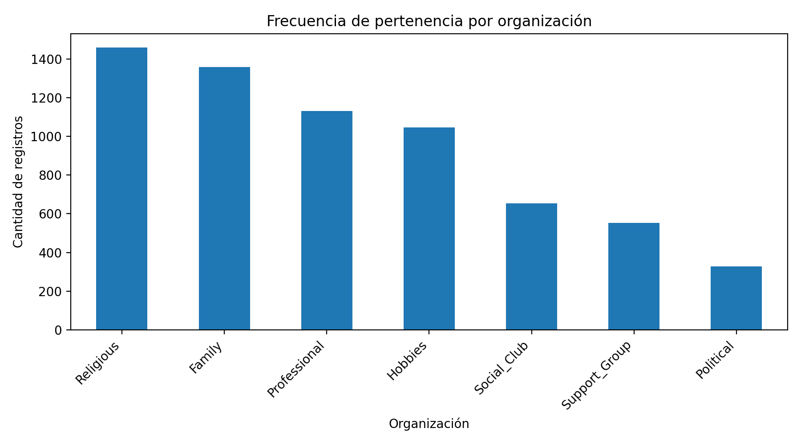
Interpretación: Religious (1458) es la categoría con mayor frecuencia, seguida de Family (1358), Professional (1130) y Hobbies (1045).

2.2 Porcentaje de participación por organización
Esta gráfica expresa la misma información anterior, pero en porcentaje. Es útil para interpretar el peso relativo de cada organización dentro de la muestra.
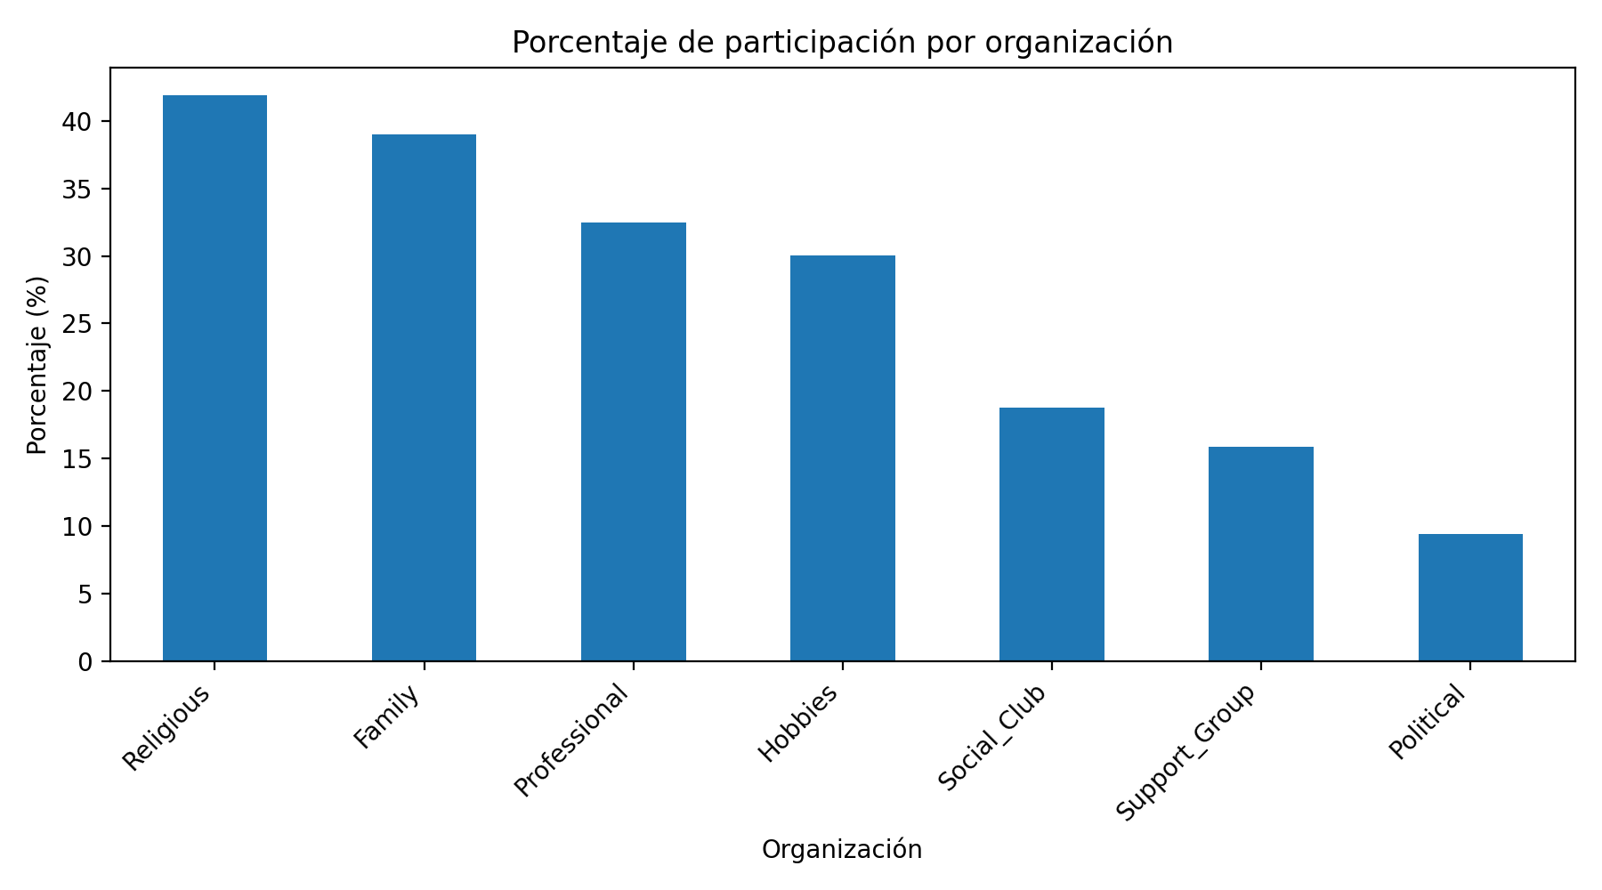
Interpretación: Religious representa 41.86% de participación, Family 38.99% y Professional 32.44%.

2.3 Distribución de la edad
El histograma de edad ayuda a verificar si la muestra está concentrada en cierto rango etario y si existen valores extremos importantes.
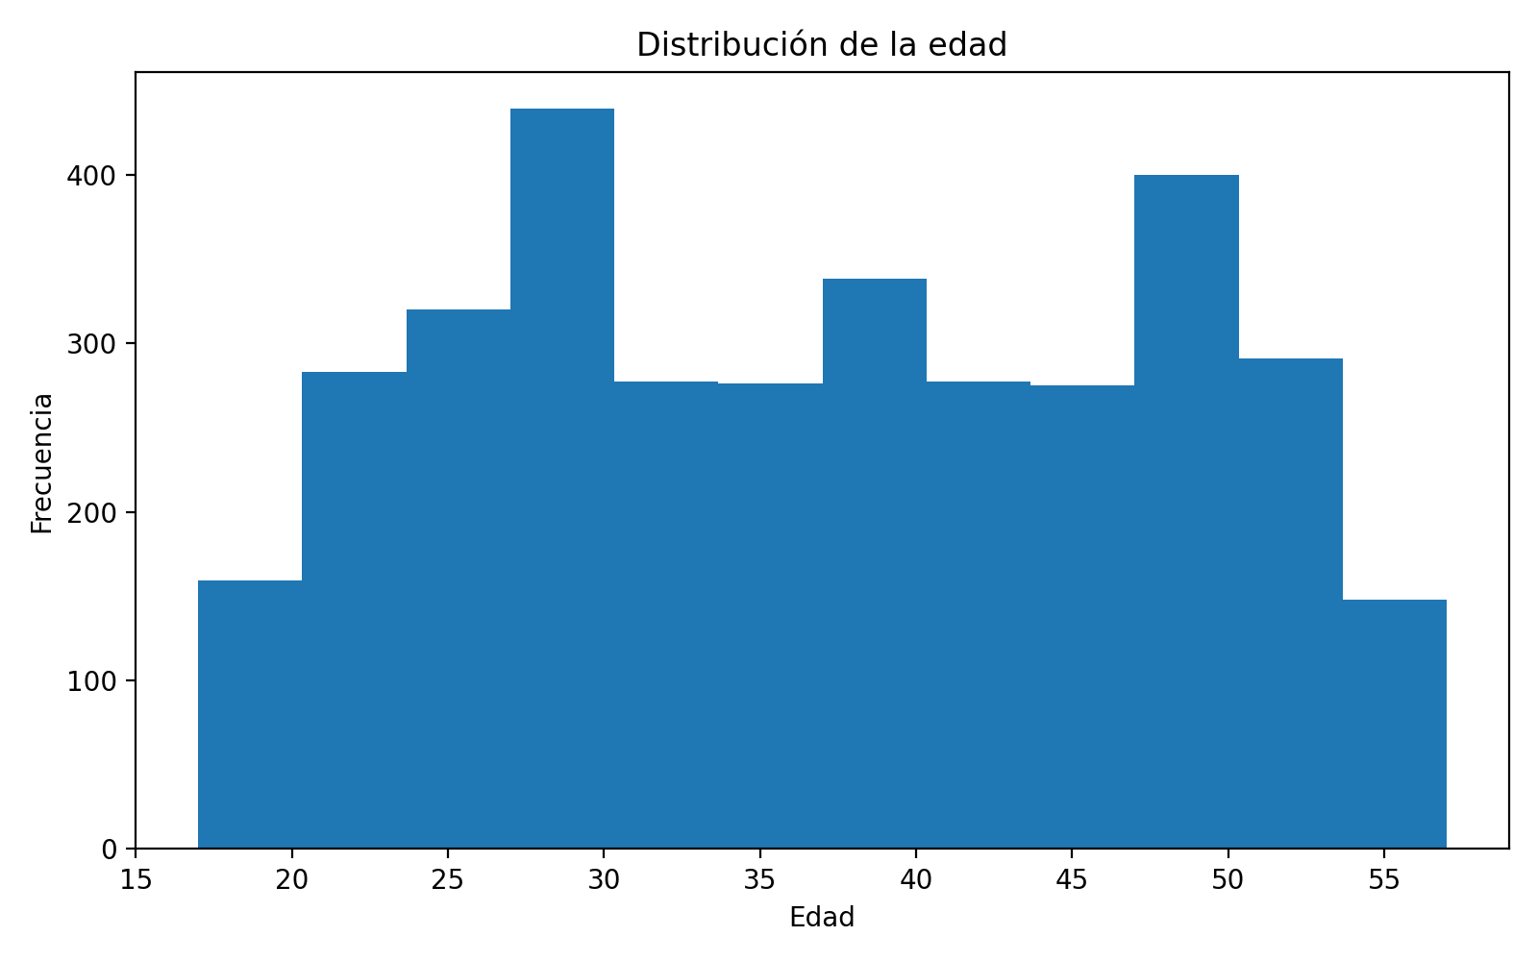
Interpretación: la edad promedio es 36.73 años, con mínimo 17 y máximo 57.

2.4 Distribución del tiempo de respuesta
Esta gráfica muestra cuántos minutos tardaron las personas en completar la encuesta.
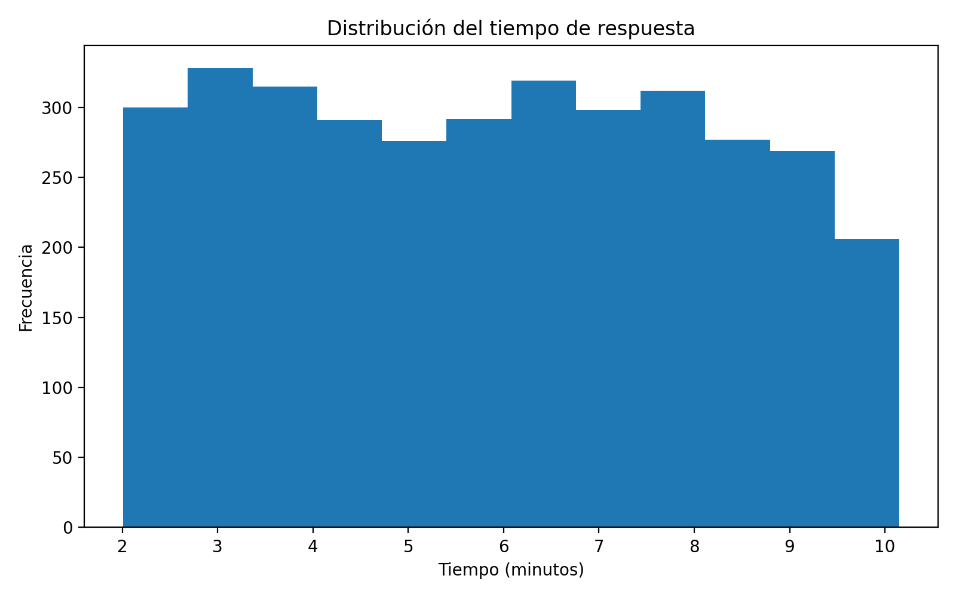
Interpretación: el tiempo promedio fue de 5.92 minutos, lo cual es razonable para una encuesta comunitaria.

2.5 Tiempo en la comunidad
La categoría Time_in_Community ayuda a entender si la muestra está compuesta por personas con poca, mediana o mucha permanencia en la comunidad.
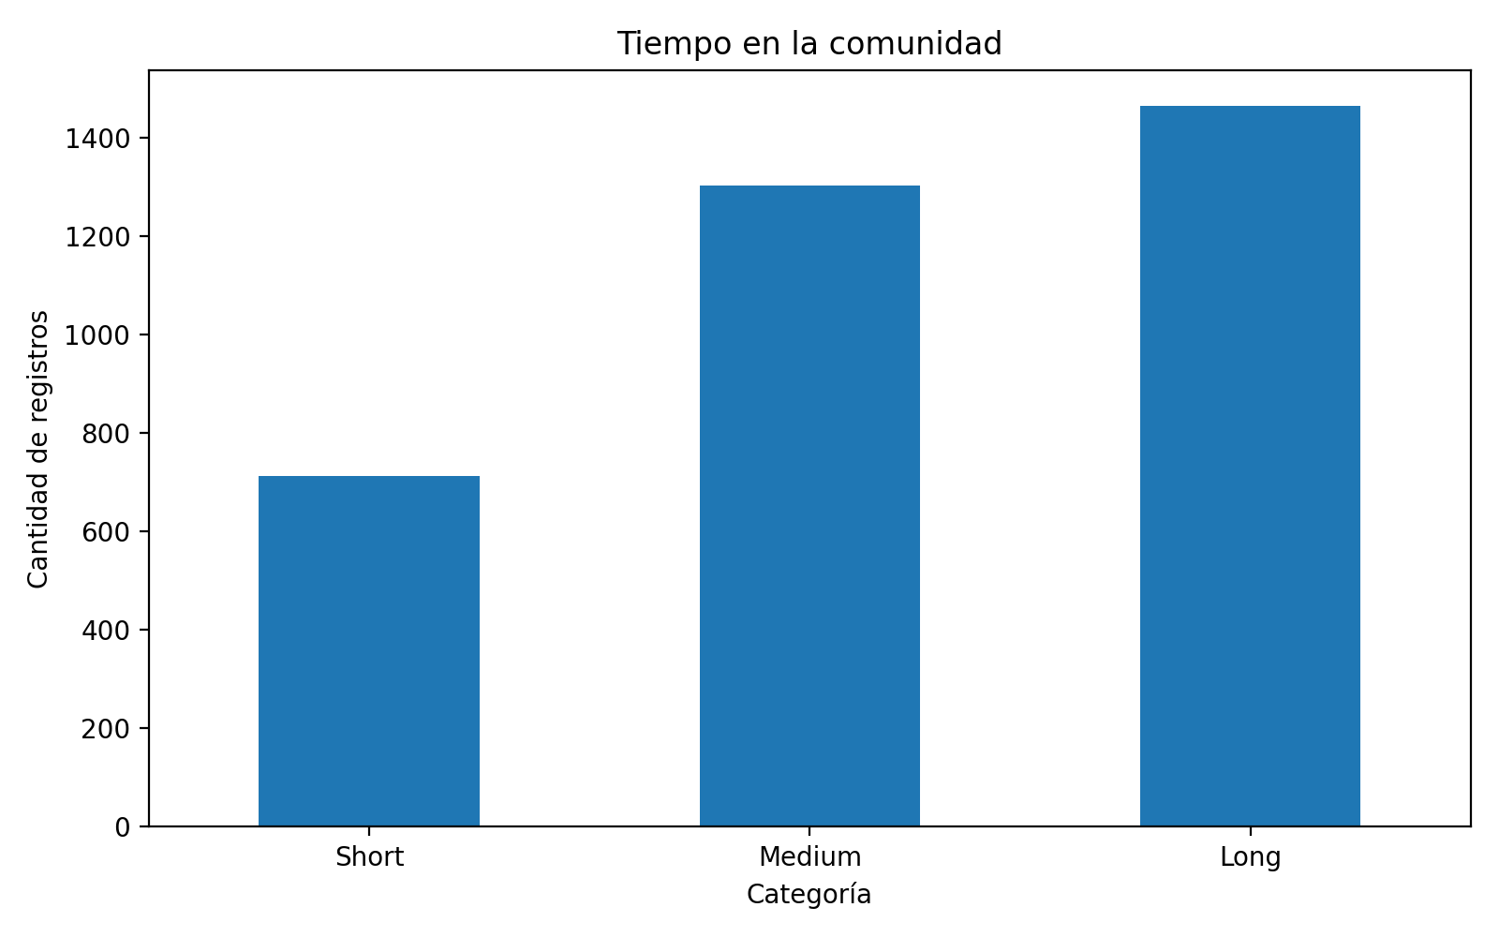
Interpretación: Long es la categoría más frecuente (1465 registros), seguida de Medium (1304) y Short (714).

2.6 Distribución por género
Esta gráfica confirma si el conjunto de datos presenta balance entre hombres y mujeres.
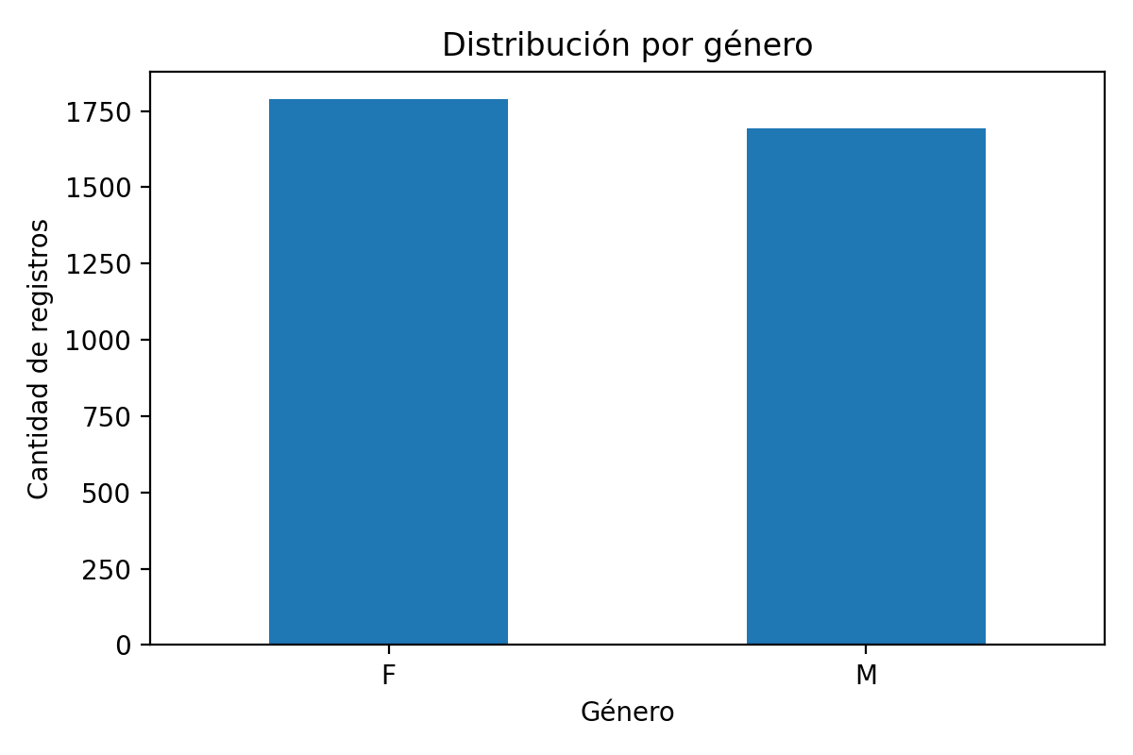
Interpretación: hay 1790 registros femeninos y 1693 masculinos, lo que refleja una muestra equilibrada.

2.7 Distribución de trabajo remunerado
Esta gráfica muestra la distribución de personas con y sin trabajo remunerado.
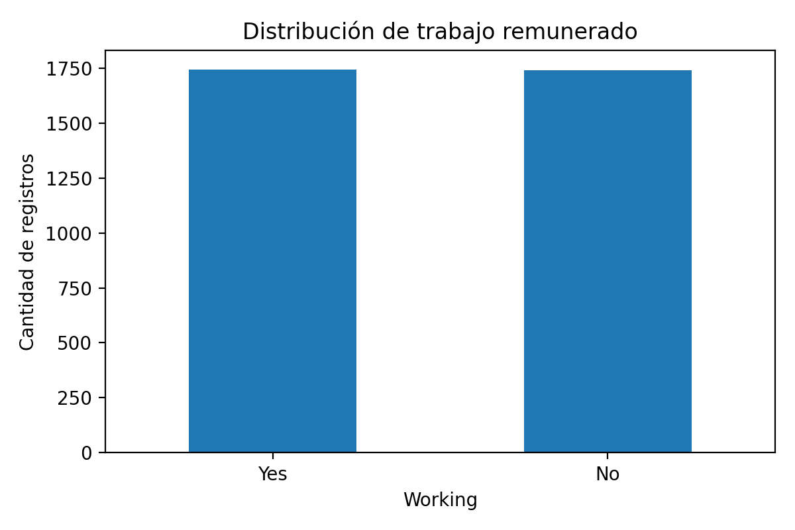
Interpretación: Working=Yes tiene 1744 registros y Working=No tiene 1739.

3. Gráficas para apoyar el modelado de asociación

3.1 Top 10 combinaciones por soporte
El soporte indica la proporción de registros en la que dos organizaciones aparecen juntas. La siguiente gráfica resume las combinaciones de pares con mayor presencia en los datos.
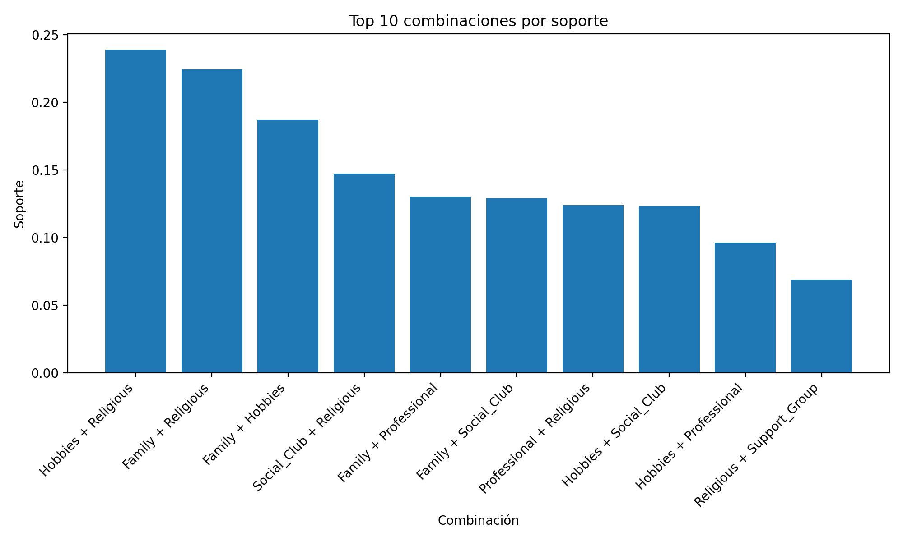
Interpretación: entre las combinaciones más fuertes destacan Hobbies + Religious (23.89%), Family + Religious (22.45%), Family + Hobbies (18.69%), Social_Club + Religious (14.73%), Family + Professional (13.03%).

3.2 Mapa de calor de soporte conjunto
El mapa de calor permite visualizar, de forma global, qué relaciones presentan mayor soporte conjunto. La diagonal representa la frecuencia individual de cada organización y las demás celdas muestran la proporción de coincidencia entre pares.
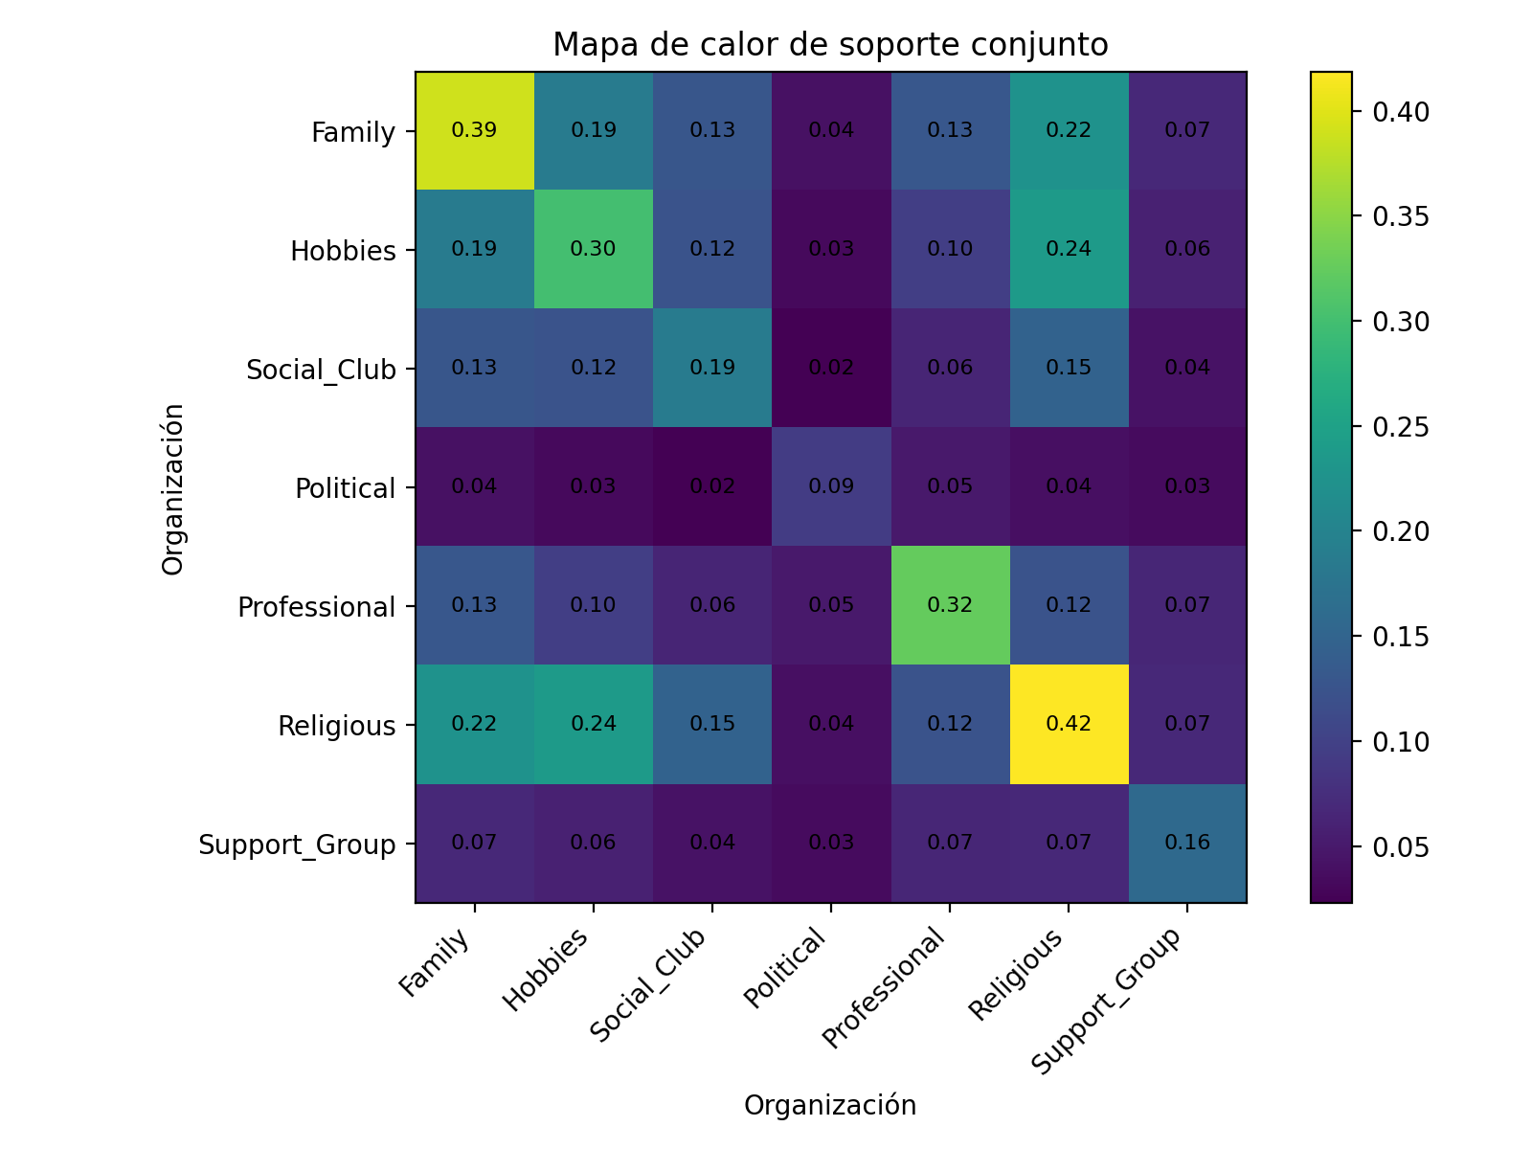
Interpretación: las áreas con valores más altos muestran asociaciones potencialmente más útiles para la generación de reglas.

3.3 Top 10 reglas por confianza
La confianza mide qué tan probable es que ocurra el consecuente cuando ya ocurrió el antecedente.
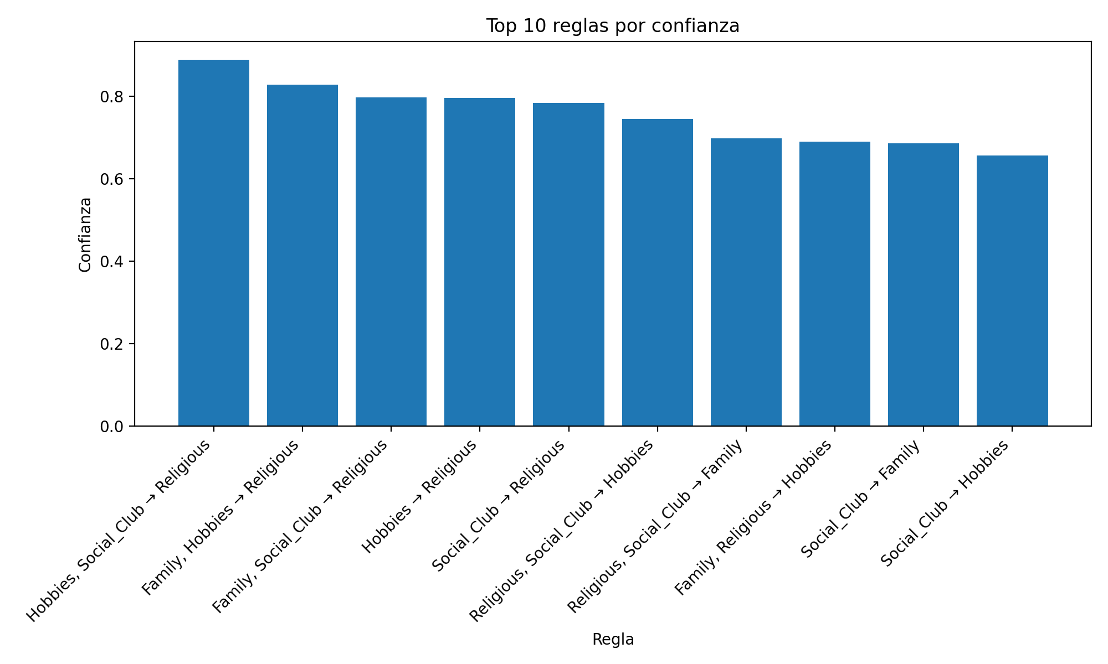
Interpretación: la regla con mayor confianza es "Hobbies, Social_Club → Religious" con confianza de 0.8884.

3.4 Top 10 reglas por lift
El lift compara la fuerza real de una regla frente a lo que ocurriría por azar. Valores mayores que 1 indican una asociación positiva.
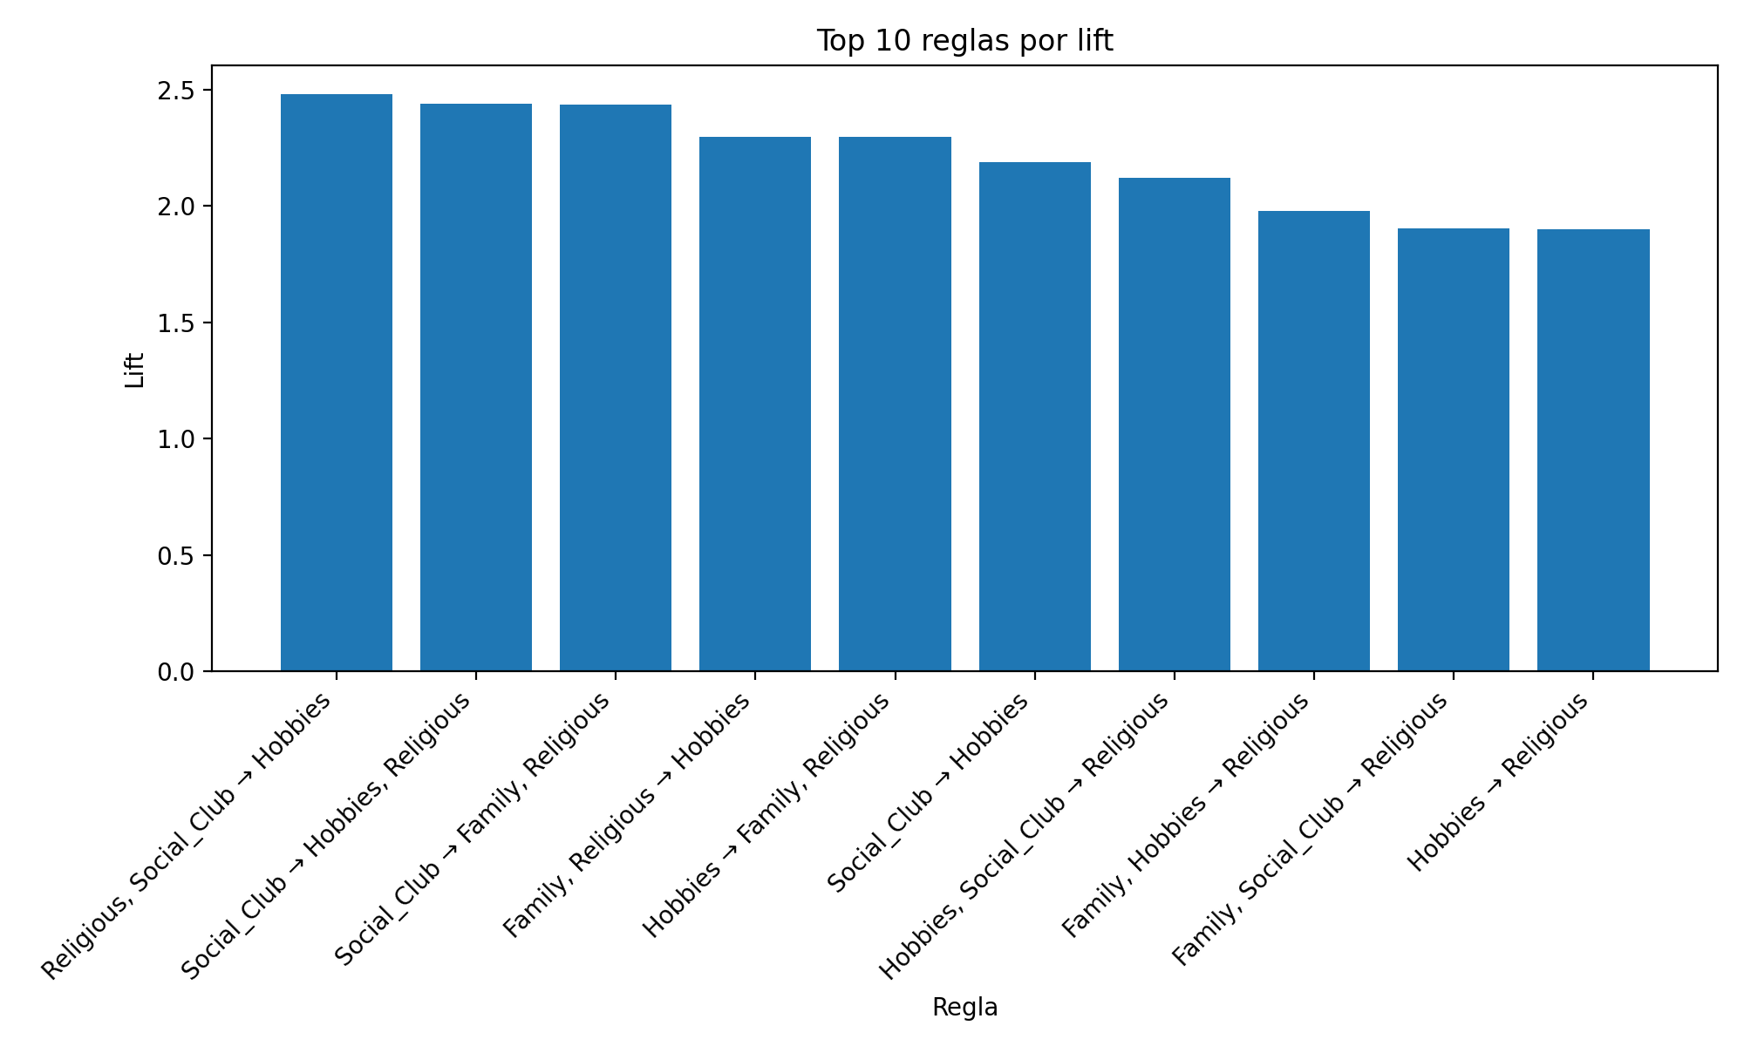
Interpretación: la regla con mayor lift es "Religious, Social_Club → Hobbies" con lift de 2.4819.

4. Conclusión guiada
Con estas gráficas el análisis queda más guiado visualmente. Ahora es más fácil ver qué organizaciones tienen mayor presencia, cuáles se combinan con más frecuencia y qué reglas ofrecen mayor confianza y lift. Esto ayuda a interpretar mejor las decisiones que podría tomar Roger, por ejemplo, buscar colaboración entre organizaciones religiosas, familiares y de hobbies.

5. Archivos de apoyo generados
Además del documento Word, se conservaron las gráficas en archivos PNG dentro de la carpeta /mnt/data/ejercicio2_graficas por si deseas reutilizarlas en otra versión del material.

